**16 день**

16 день в пришкольном оздоровительном лагере в СШ № 14 г. Лиды прошёл прошёл под названием «День патриота». Девиз дня был: «Школьники сегодня о войне пели песни и стихи читали». Сегодняшний день был посвящён Великой Отечественной Войне. 3, 4, 5 отряды приняли участие в военно-патриотической игре «Орлёнок», ребятам предстояло пройти несколько испытаний, где они проявили себя очень ловко!

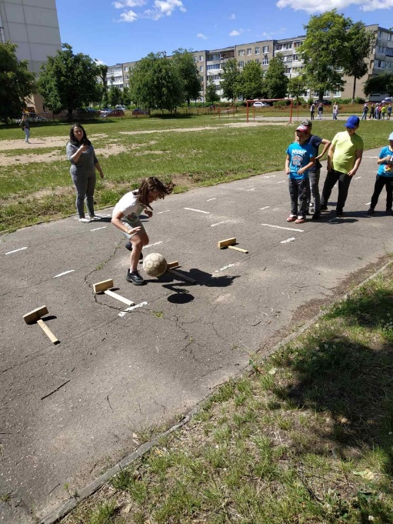 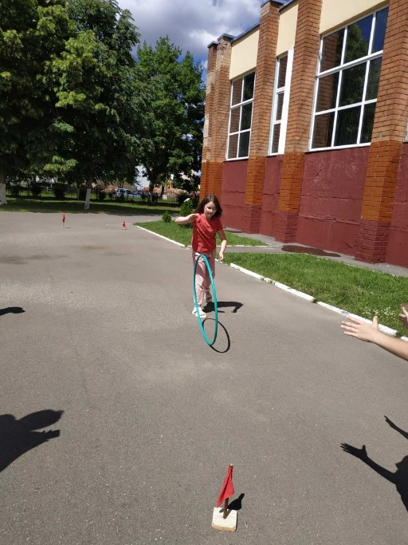

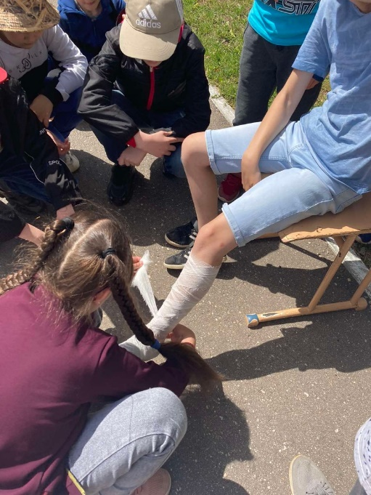 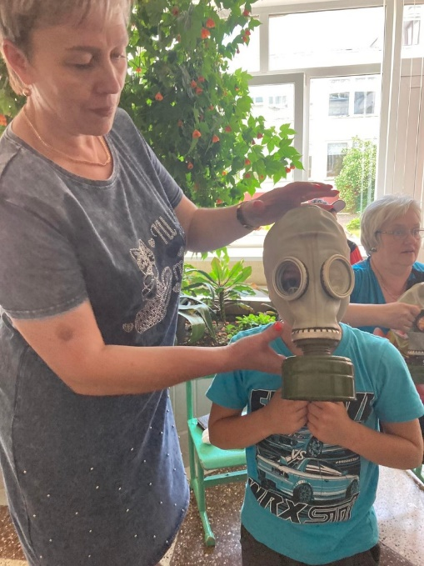

1, 2 отряды посетили историко-художественный музей, там они увидели выставку самоваров и приняли участие в игре-путешествии «Как читать картину?»

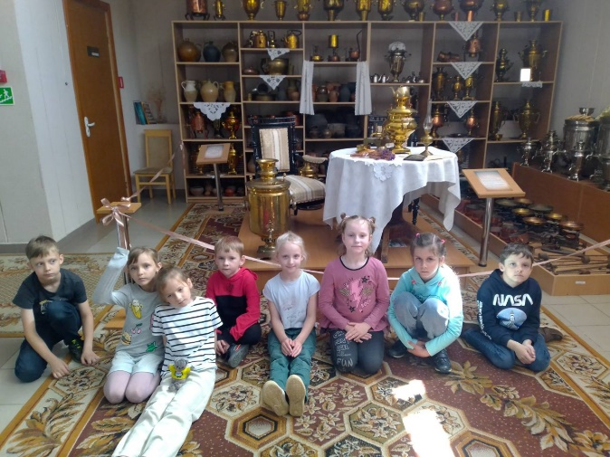 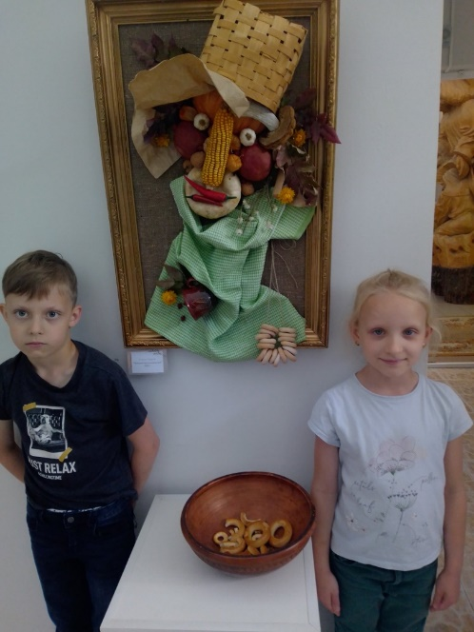

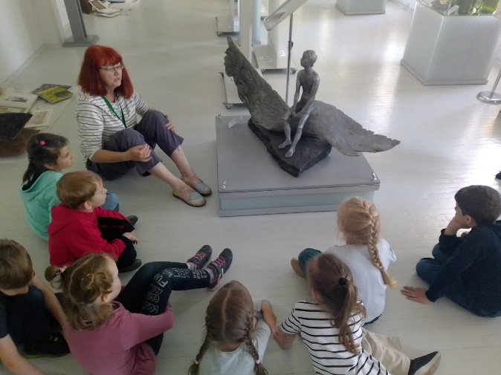 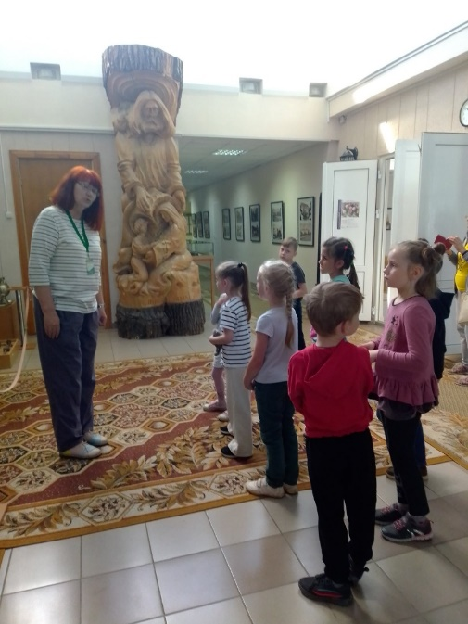

4 отряд сегодня посетил «Домик Тавлая»

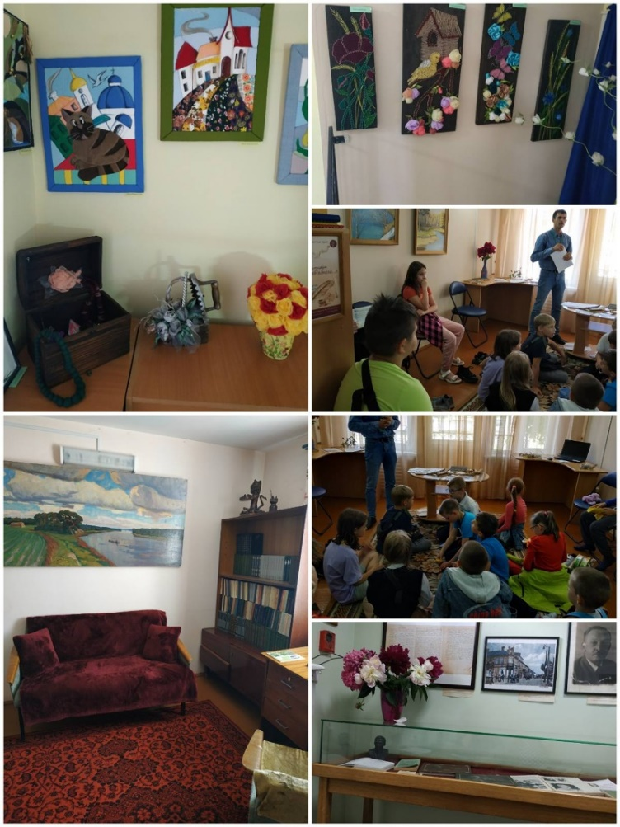

Также сегодня педагог-организатор провела виртуальную экскурсию «По следам ВОВ».

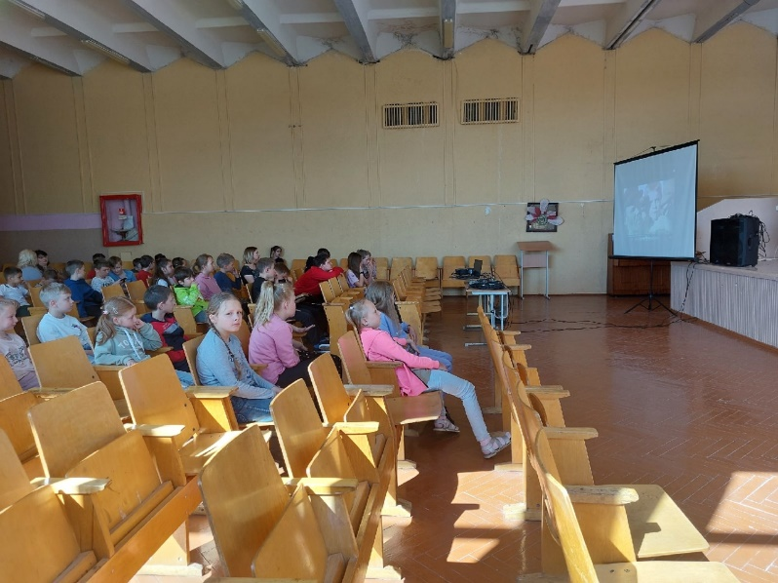

1 отряд провёл устный журнал «Гавроши ВОВ»

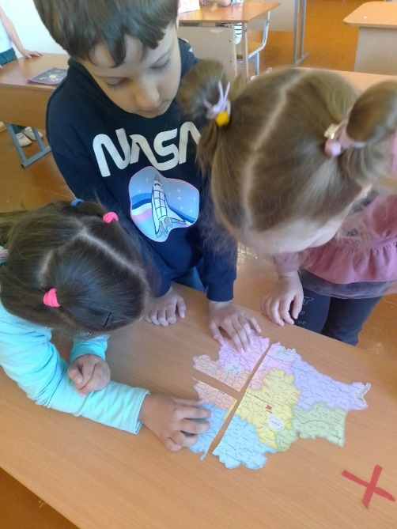 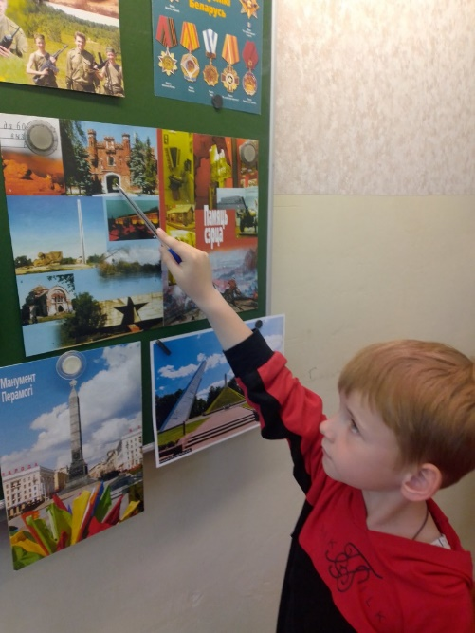

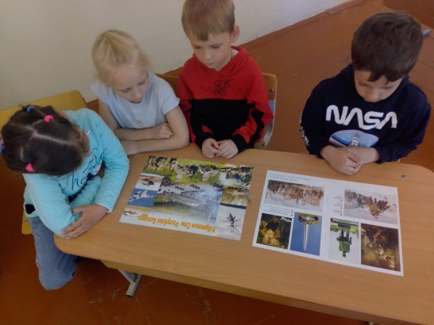 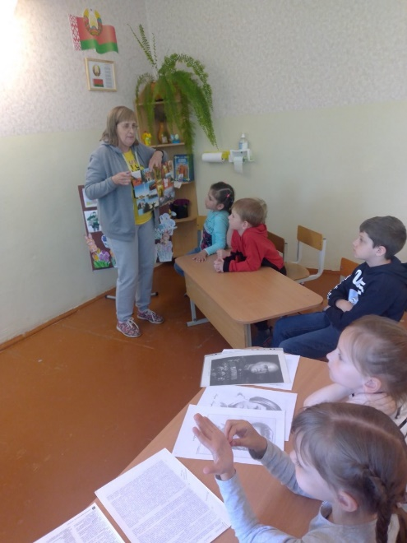

5 отряд провёл конкурс рисунков «Нам этот мир завещано беречь» и провёл виртуальную экскурсию в Брестскую крепость.

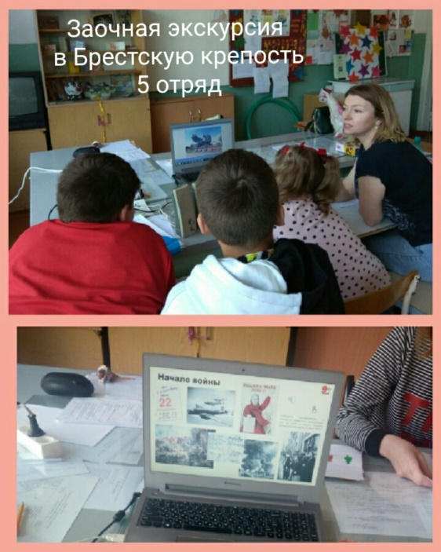 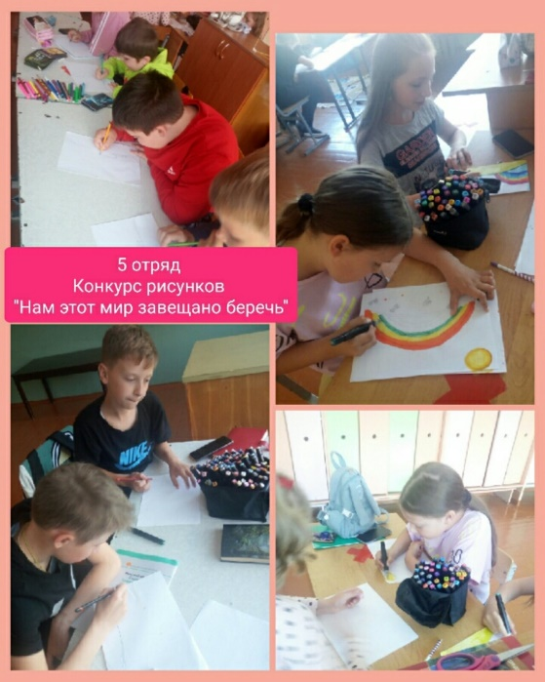

3 отряд также побывал в историко-художественном музее, полюбовался на экспозицию «Природа Лидчины».

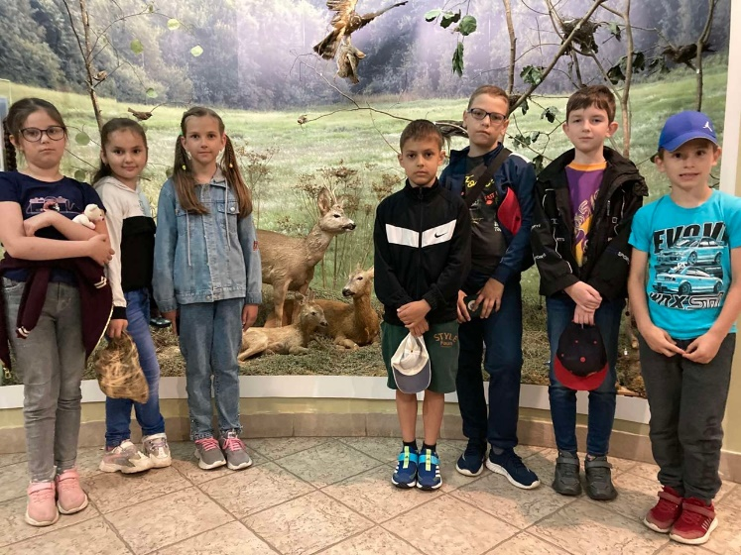 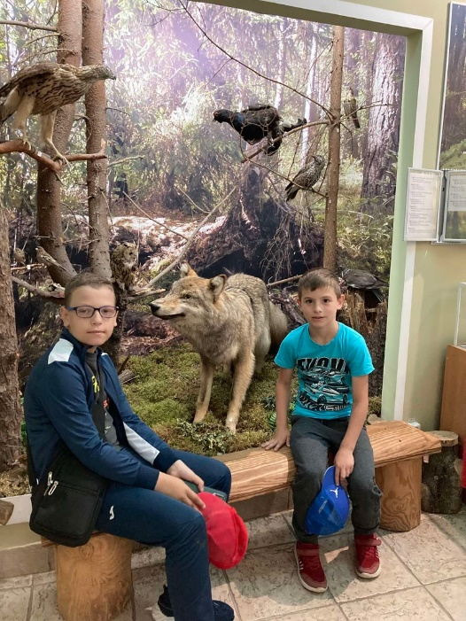

В общем сегодняшний день прошёл насыщенно и ярко!

**17 день**

17 день в оздоровительном лагере СШ № 14 г. Лиды прошёл под названием «День родословной семьи» под девизом: «У меня есть дерево такое, называется оно семьёй». Сегодня воспитанники лагеря посетили лекторий, где педагог-организатор рассказала о проблемах наркомании, токсикомании и курении, затем ребята посмотрели поучительный мультфильм по этой теме.

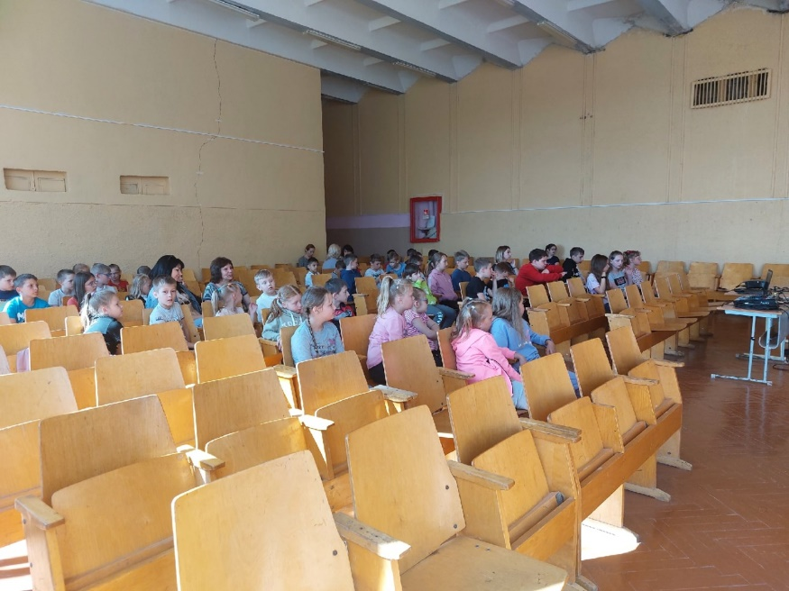

Все отряды сегодня посетили кинотеатр «Юбилейный», там они посмотрели премьеру нового мультфильма, чему были очень рады. Также 1 отряд сегодня провёл аукцион по теме «Моя семья – моё богатство!», затем они погадали на ромашках и провели конкурс букетов «Цветы лета».

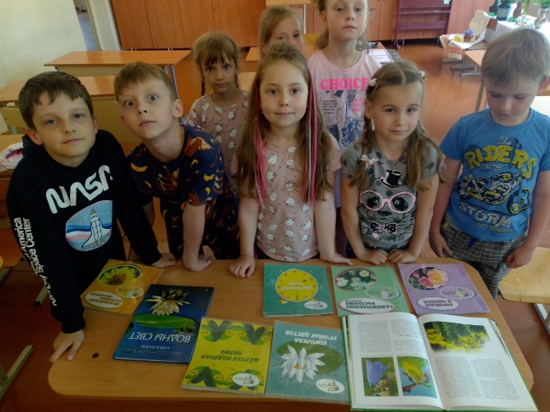 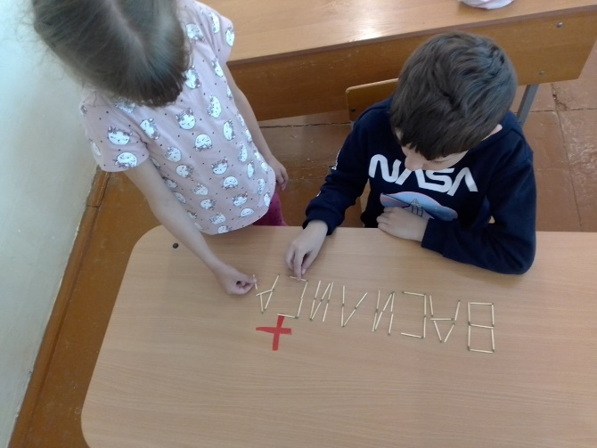

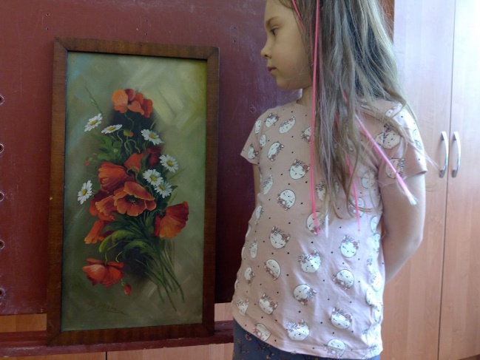 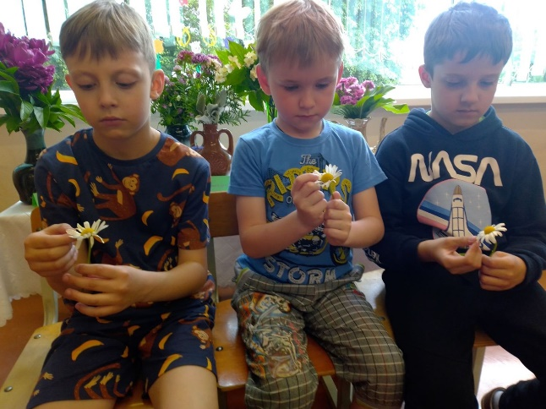

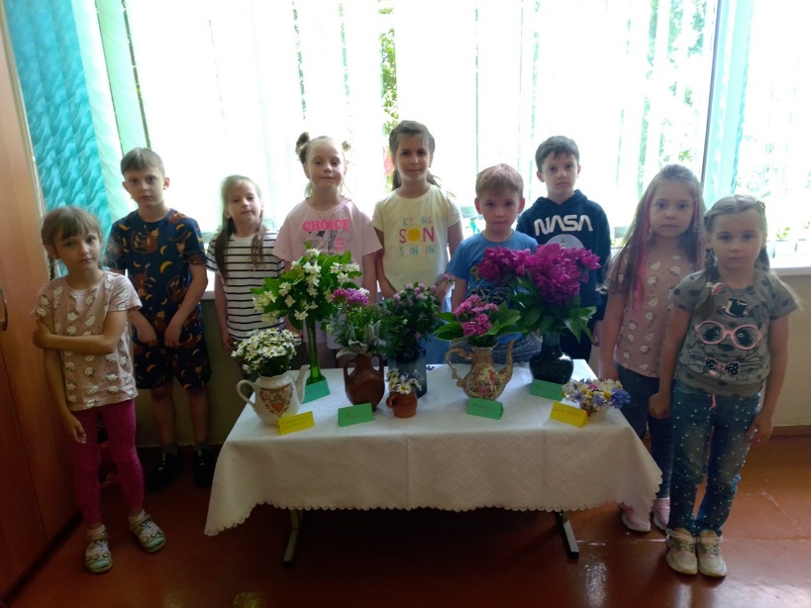

4 отряд сегодня поиграл в игру «Здоровячки», а также принял участие в игре «Мы такие разные» и в викторине «В гостях у книжки».

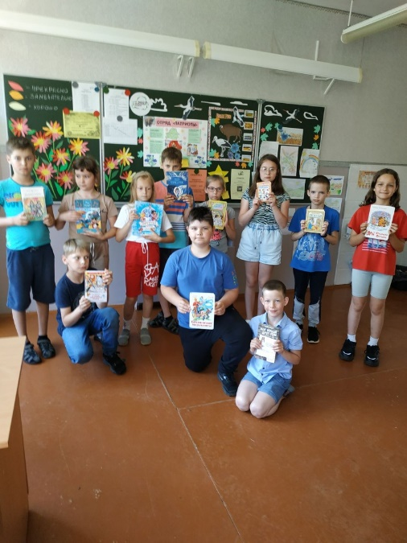 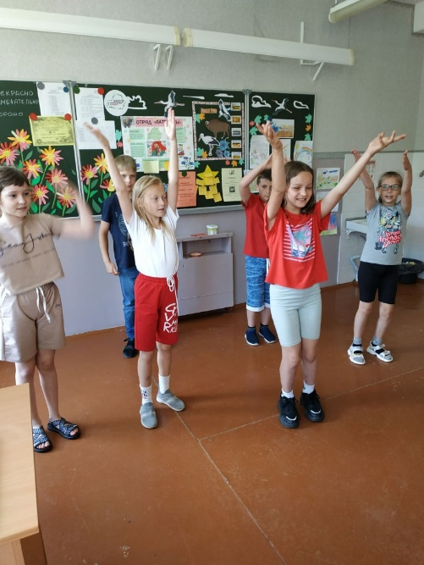

Предпоследний день в лагере прошёл весело, задорно и познавательно!